Муниципальное общеобразовательное учреждение
«Основная общеобразовательная школа»
с. Шепелёвка Турковский район Саратовская область_____

ПРИКАЗ № 49

От 19.03.2019 г

Об утверждении перечня учебников на 2019-20 учебный год.

На основании решения педагогического совета школы от 12.03.2019г №8

ПРИКАЗЫВАЮ:

- Утвердить списки используемых учебников в ОУ на 2019-20 учебный год (Приложение №1)
- Библиотекарю школы Савиной Е.А.:
-организовать в срок до 30.03.2019г инвентаризацию учебного фонда;
-приобретать в фонд библиотеки учебники, предусмотренные исключительно Федеральными перечнями учебников на 2019-20 учебный год;
-осуществлять выдачу учебников учащимся на 2019-20 учебный год в соответствии с утвержденным перечнем;
-довести до сведения Совета школы информацию по формированию сохранности учебников, обеспечения на новый 2019-20 учебный год.
3. Учителям –предметникам:
-разработать (скорректировать) рабочие программы по учебным предметам на новый 2019-20 учебный год в соответствии с «Положением о структуре, порядке и утверждения утвержденного списка учебников на 2019-20 учебный год, с использованием учебно-методического обеспечения из одной предметной методической линии с учетом имеющегося фонда учебников;
-сдать разработанные рабочие программы на новый 2019-20 учебный год заместителю директора по УВР Ледановой Е.С. до 30.06.2019 г.
4.Заместителю директора по УВР Ледановой Е.С. осуществлять контроль за соответствием фонда учебников и программно-художественной литературы реализуемым программам и учебному плану школы , Федеральным перечням учебников на 2019-20 учебный год.
5.Классным руководителям:
-довести до сведения родителей информацию об учебных линиях, по которым будет вестись обучение в 2019-20 учебном году, о сохранности учебников, формирование учебного фонда;
-осуществлять выдачу учебников учащимся на 2019-20 учебный год в соответствии с утвержденным перечнем;
-проводить разъяснительную работу в классных коллективах по формированию, сохранности, бережному отношению к фонду учебников и художественной литературе в школе;

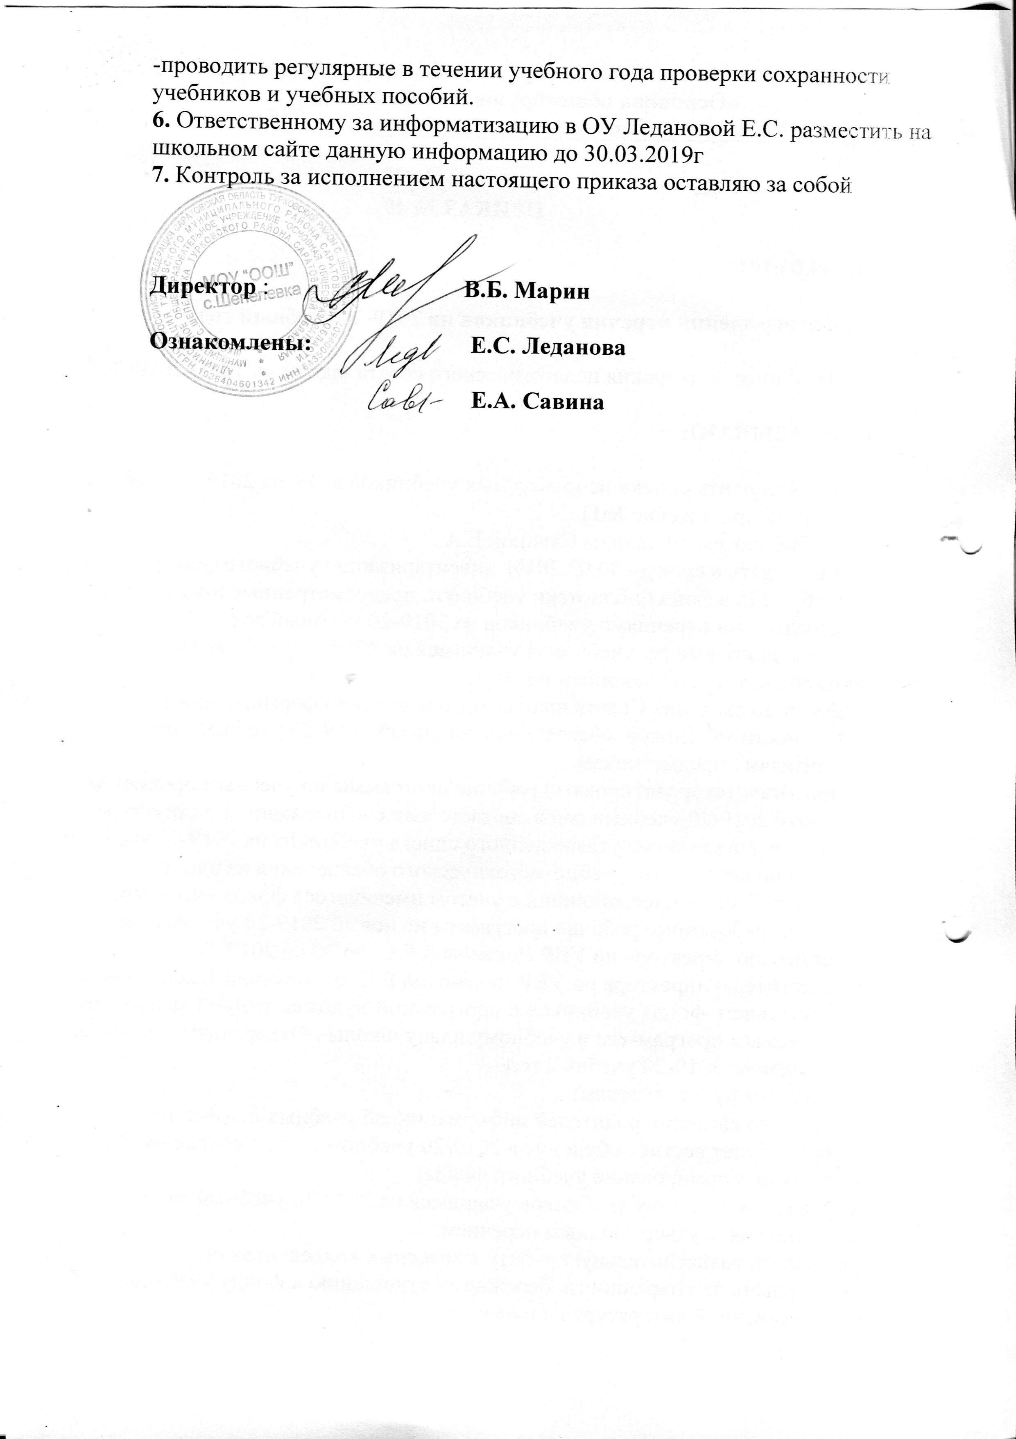

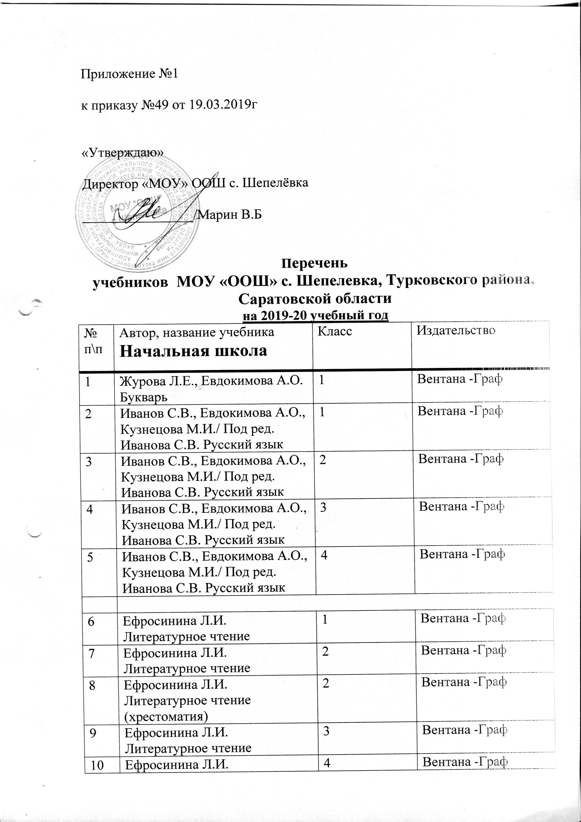

10 | Ефросинина Л.И. Литературное чтение |  | 4 |  | Вентана -Граф
11 | Бим И.Л. Рыжова Л.И. Немецкий язык |  | 2 |  | Просвещение
12 | Бим И.Л. Рыжова Л.И. Немецкий язык |  | 3 |  | Просвещение
13 | Бим И.Л. Рыжова Л.И. Немецкий язык |  | 4 |  | Просвещение
14 | Рудницкая В.Н. Кочурова Е.Э. Математика |  | 1 |  | Вентана -Граф
15 | Рудницкая В.Н. Юдачева Т.В. Математика |  | 2 |  | Вентана -Граф
16 | Рудницкая В.Н. Юдачева Т.В. Математика |  | 3 |  | Вентана -Граф
17 | Рудницкая В.Н. Юдачева Т.В. Математика |  | 4 |  | Вентана -Граф
18 | Виноградова Н.Ф. Окружающий мир |  | 1 |  | Вентана -Граф
19 | Виноградова Н.Ф. Окружающий мир |  | 2 |  | Вентана -Граф
20 | Виноградова Н.Ф. Окружающий мир | 3 |  | Вентана -Граф
21 | Виноградова Н.Ф. Окружающий мир |  | 4 |  | Вентана -Граф
22 | Усачева В.О. Школяр Л.В. Музыка |  | 1 |  | Вентана -Граф
23 | Усачева В.О. Школяр Л.В. Музыка |  | 2 |  | Вентана -Граф
24 | Критская Е.Д Музыка |  | 3 |  | Просвещение
25 | Критская Е.Д. Музыка |  | 4 |  | Просвещение
26 | Савенкова Л.Г. Ермолинская Е.А. Изобразительное искусство |  | 1 |  | Вентана -Граф
27 | Савенкова Л.Г. Ермолинская Е.А. Изобразительное искусство |  | 2 |  | Вентана -Граф
28 | Неменский Б.М. Изобразительное искусство |  | 3 |  | Просвещение
29 | Неменский Б.М. Изобразительное искусство |  | 4 |  | Просвещение
30 | Лутцева Е.А. Технология |  | 1 |  | Вентана -Граф
31 | Лутцева Е.А. Технология |  | 2 |  | Вентана -Граф
32 | Лутцева Е.А. Технология |  | 3 |  | Вентана -Граф
33 | Лутцева Е.А. Технология |  | 4 |  | Вентана -Граф
34 | Петрова Т.В. Копылова Ю.А. Полянская Н.В. Физическая культура |  | 3-4 |  | Вентана -Граф
35 | Кураев А.В. Основы православной культуры |  | 4-5 |  | Просвещение
 | Основная школа
 | Русский язык
36 | Быстрова. Русский язык ФГОС в 2-х частях |  | 5 |  | Русское слово
37 | Быстрова.Русский язык ФГОС в 2-х частях |  | 6 |  | Русское слово
38 | Быстрова.Русский язык ФГОС |  | 7 |  | Русское слово
39 | Быстрова. Русский язык ФГОС |  | 8 |  | Русское слово
40 | Быстрова. Русский язык ФГОС |  | 9 |  | Heccrjt ckjdj
 | Математика и информатика
41 | Мерзляк А.Г. Полонский В.Б. Математика |  | 5 |  | Вентана-Граф
42 | Виленкин. Математика |  | 6 |  | Мнемозина
43 | Мордкович. Алгебра |  | 7 |  | Мнемозина
44 | Мордкович. Алгебра. в 2-х частях. ФГОС.  Атанасян 7-9 класс. Геометрия. Учебник. ФГОС (комплект с электронным приложением) |  | 8  7-9 |  | Мнемозима
45 | Мордкович. Алгебра. в 2-х частях. ФГОС. |  | 9 |  | Мнемозима
46 | Босова Л.Л. Информатика |  | 5 |  | Бином. Лаборатория знаний
47 | Босова Л.Л. Информатика |  | 6 |  | Бином. Лаборатория знаний
48 | Босова Л.Л. Информатика  Босова Л.Л. Информатика |  | 7  8 |  | Бином. Лаборатория знаний
49 | Босова Л.Л. Информатика |  | 9 |  | Бином. Лаборатория знаний
 | История и обществознание
50 | Вигасин А.А. Годер Г.И. История Древнего мира |  | 5 |  | Просвещение
51 | Агибалова Е.В. Донской Г.М. История Средних веков |  | 6 |  | Просвещение
52 | Юдовская А.Я. Всеобщая история. История нового времени. |  | 7 |  | Просвещение
53 | Юдовская Е.В. Всеобщая история. История нового времени |  | 8 |  | Просвещение
54 | Сороко-Цюпа О.С. Всеобщая история. Новейшая история |  | 9 |  | Просвещение
55 | Арсентьев Н.М. Данилов А.А. Стефанович П.С. История России. |  | 6 |  | Просвещение
56 | Арсентьев Н.М. Данилов А.А. и др. История России. |  | 7 |  | Просвещение
57 | Арсентьев Н.М. Данилов А.А. и др. История России |  | 8 |  | Просвещение
58 | Арсентьев Н.М. Данилов А.А. и др. История России |  | 9 |  | Просвещение
59 | Боголюбов Л.Н. Обществознание |  | 5 |  | Просвещение
60 | Боголюбов Л.Н. Обществознание |  | 6 |  | Просвещение
61 | Боголюбов Л.Н. Обществознание |  | 7 |  | Просвещение
62 | Боголюбов Л.Н. Обществознание |  | 8 |  | Просвещение
63 | Боголюбов Л.Н. Обществознание |  | 9 |  | Просвещение
 | География и биология
64 | Дронов В.П. Савельева Л.Е. География Под редакцией Дронова В.П. |  | 5-6 |  | Дрофа
65 | Коринская В.А. География |  | 7 |  | Дрофа
66 | Баринова И.И. География России |  | 8 |  | Дрофа
67 | Алексеев А.И. Николина В.В. Линия УМК «Полярная звезда». |  | 9 |  | Просвещение
68 | Пономарева И.Н. Биология |  | 5 |  | Вентана-Граф
69 | Пономарева И.Н. Биология |  | 6 |  | Вентана-Граф
70 | Константинов В.М. Биология |  | 7 |  | Вентана-Граф
71 | Драгомилов А.Г. Биология |  | 8 |  | Вентана-Граф
72 | Пономарева И.Н. Биология |  | 9 |  | Вентана-Граф
 | Химия и физика
73 | Габриелян О.С. Химия |  | 8 |  | Дрофа
74 | Габриелян О.С. Химия |  | 9 |  | Дрофа
75 | Перышкин А.В. Физика |  | 7 |  | Дрофа
76 | Перышкин А.В. Физика |  | 8 |  | Дрофа
77 | Перышкин А.В. Физика |  | 9 |  | Дрофа
 | Иностранный язык
78 | Бим И.Л. Немецкий язык |  | 5 |  | Просвещение
79 | Бим И.Л. Немецкий язык |  | 6 |  | Просвещение
80 | Бим И.Л. Немецкий язык |  | 7 |  | Просвещение
81 | Бим И.Л. Немецкий язык |  | 8 |  | Просвещение
82 | Бим И.Л. Немецкий язык |  | 9 |  | Просвещение
 | Литература
83 | Коровина В.Я. Литература |  | 5 |  | Просвещение
84 | Коровина В.Я. Литература |  | 6 |  | Просвещение
85 | Коровина В.Я. Литература |  | 7 |  | Просвещение
86 | Коровина В.Я. Литература |  | 8 |  | Просвещение
87 | Коровина В.Я. Литература |  | 9 |  | Просвещение
 | ОБЖ и физкультура
88 | Смирнов А.Т., Хренников Б.О. Основы безопасности жизнедеятельности. |  | 5 |  | Просвещение
89 | Смирнов А.Т., Хренников Б.О. Основы безопасности жизнедеятельности. |  | 6 |  | Просвещение
90 | Смирнов А.Т., Хренников Б.О. / Под ред. Смирнова А.Т.  Основы безопасности жизнедеятельности. |  | 7 |  | Просвещение"
91 | Смирнов А.Т., Хренников Б.О. / Под ред. Смирнова А.Т.  Основы безопасности жизнедеятельности. |  | 8 |  | Просвещение"
92 | Смирнов А.Т., Хренников Б.О. / Под ред. Смирнова А.Т. Основы безопасности жизнедеятельности |  | 9 |  | Просвещение"
93 | Петрова Т.В. Копылов Ю.А. Физическая культура |  | 5-7 |  | Вентана-Граф
 | Краеведение
94 | Сельцер В.Б. Худякова Л.П. Биологическое краеведение |  | 7 |  | КИЦ «Саратовтелефильм» - «Добродея»
95 | Толкачева Л.П. Волжские сказки, легенды, были. |  | 5 |  | КИЦ «Саратовтелефильм» - «Добродея»
96 | Макарцева Л.В. Географическое краеведение |  | 6 |  | Лицей
97 | Гаврилова Г.Н. Культура края |  | 8 |  | КИЦ «Саратовтелефильм» - «Добродея»
 | Технология. ИЗО. Музыка.
98 | Синица Н.В. Симоненко В.Д Технология д/дев. Технологии ведения дома ФГОС |  | 5, 6,7 классы |  | Вентана-Граф
99 | Ломов С.П. Игнатьев С.Е. Изобразительное искусство. В 2-х частях |  | 5, 6 ,7классы |  | Дрофа
100 | Симоненко. Технология. Учебник. (Технологии ведения дома) ФГОС (Вентана-Граф) |  | 7,8 |  | (Вентана-Граф)
101 | Науменко Т.И., Алеев В.В. Искусство. Музыка. 6 кл. |  | 5 кл. |  | "ДРОФА"
102 | Науменко Т.И., Алеев В.В. Искусство. Музыка. |  | 6 кл |  | "ДРОФА"
103 | Науменко Т.И., Алеев В.В. Искусство. Музыка. |  | 7кл |  | "ДРОФА"
104 | Науменко Т.И., Алеев В.В. Искусство. Музыка. |  | 8кл |  | ДРОФА"

